要求：就像下面这个名片，不对称翻折，合起来的时候能够露出下面那部分信息内容。
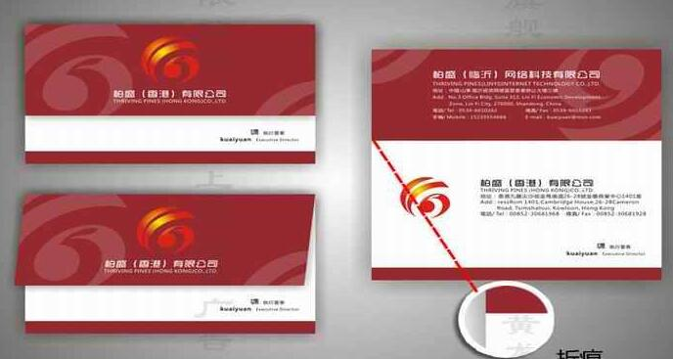

一、（正面内容，这部分很重要，简洁的海报风格还是？？还有是否可以用一些特殊字体或者设计过的字体，比如这个案例图片几个文字“智慧门店”用的就非常好，重点强调免费）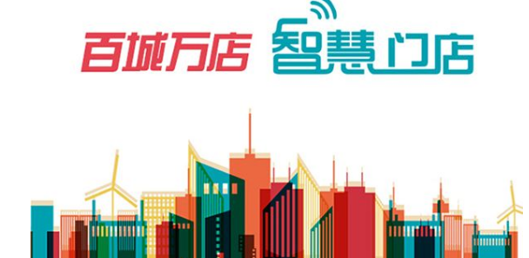

百城万店，超市灯光免费升级计划
- 电费比普通LED再降50%
- 更好的光色能更好展示商品，提升门店业绩
- 超市无任何费用投入
- 徒手更换、无施工、快速完成不影响营业

二、（翻开后上面）
用户保障
- 亮度和寿命经过权威部门“半导体照明国家重点实验室”检测认证
- 耗电量以国家电网电表为准，杜绝虚假承诺
- 灯光升级后亮度维持不变或有不同幅度提升
- 提供3年质保

三、（翻开后下面）
刘如松
南京纳明照明科技有限公司
南京鼓楼区金川门外5号光电产业园北楼311室
电话/传真：025-83740167
手机/微信：13770760092
网址：http://www.cnnjnn.com

四、（背面）
经过初步统计：
改造前：照明电费大约 元/年
免费改造后：照明电费大约 元/年，3年累计节约 元

个人二维码：

